2023139ZK5

(2023·乌兰察布市衡水卓远中学高二期中)如图所示，在正三角形的三个顶点分别固定有A、B、C三个可看成点电荷的带电小球，所带电荷量分别为＋2*q*、＋2*q*、－*q*。此时三角形中心*O*点的电场强度大小为*E*。若将小球A与小球C接触后再放回原处，则此时*O*点的电场强度大小为(　　)

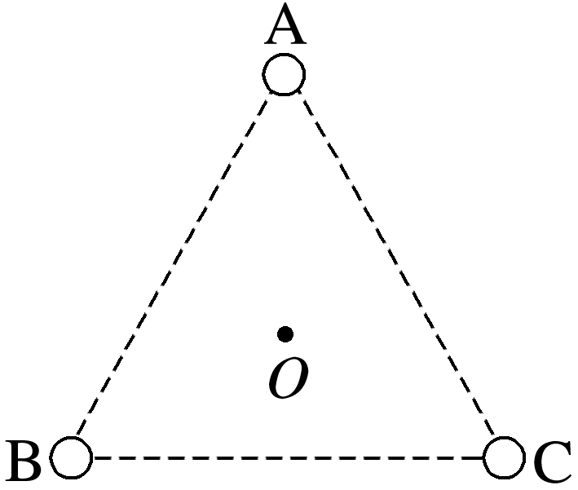

A.*E* B.*E*

C.*E* D.*E*